学习方法

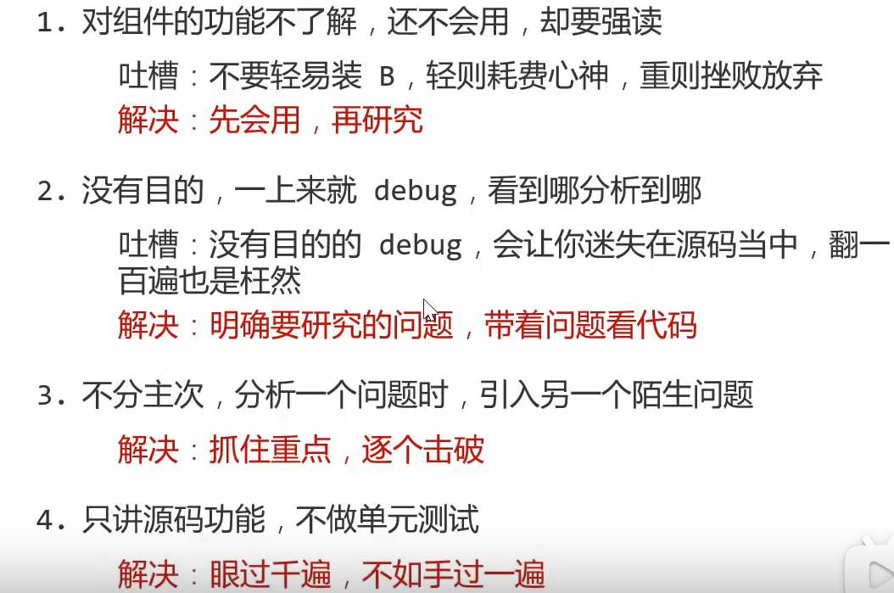

## 容器

容器接口

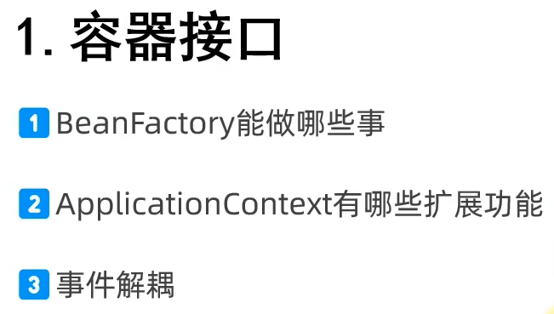

解析

### ApplicationContext

能力肯定比BeanFactory多，beanFactory是spring的核心容器，ApplicationContext集合了很多其他功能

#### 上级接口

##### messageSource

applicationContext类的实现的上级接口 messageSource是支持国际化的接口

核心方法.getMessage()

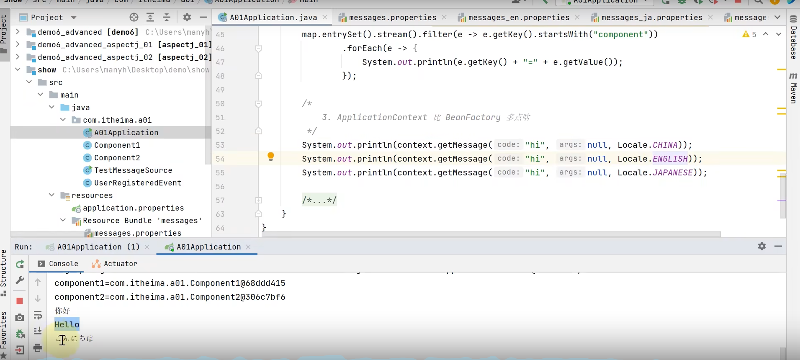

##### resourcePatternReolver

获取资源的能力 从磁盘路径 类路径去找到的一些文件 可以通过**通配符**一下子去匹配多个资源

核心方法.getResouces()

classpath只是在路径下找，如果是在jar里面是找不到的

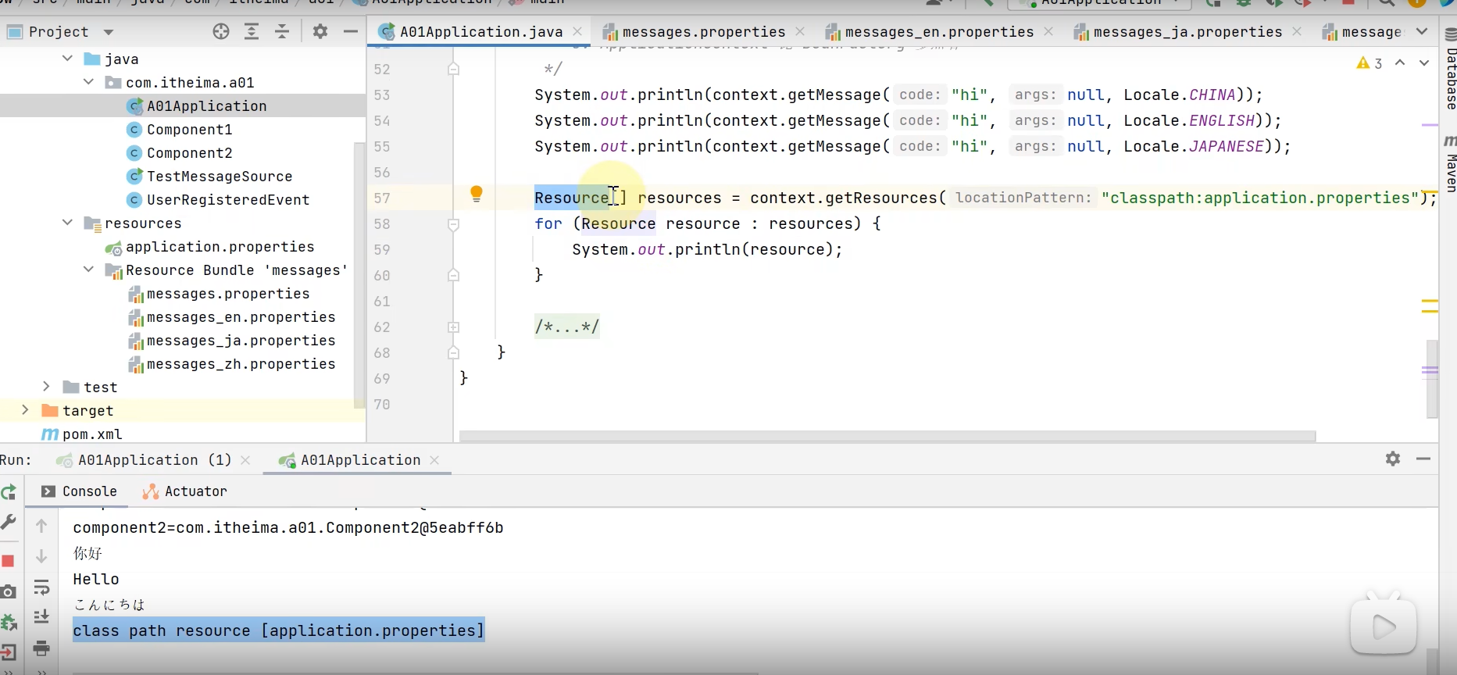

##### applicationEventPublisher

发布事件对象的能力

发送事件（.publishEvent）和接收事件（@EventListener）

事件的使用其实就是一种解耦方式

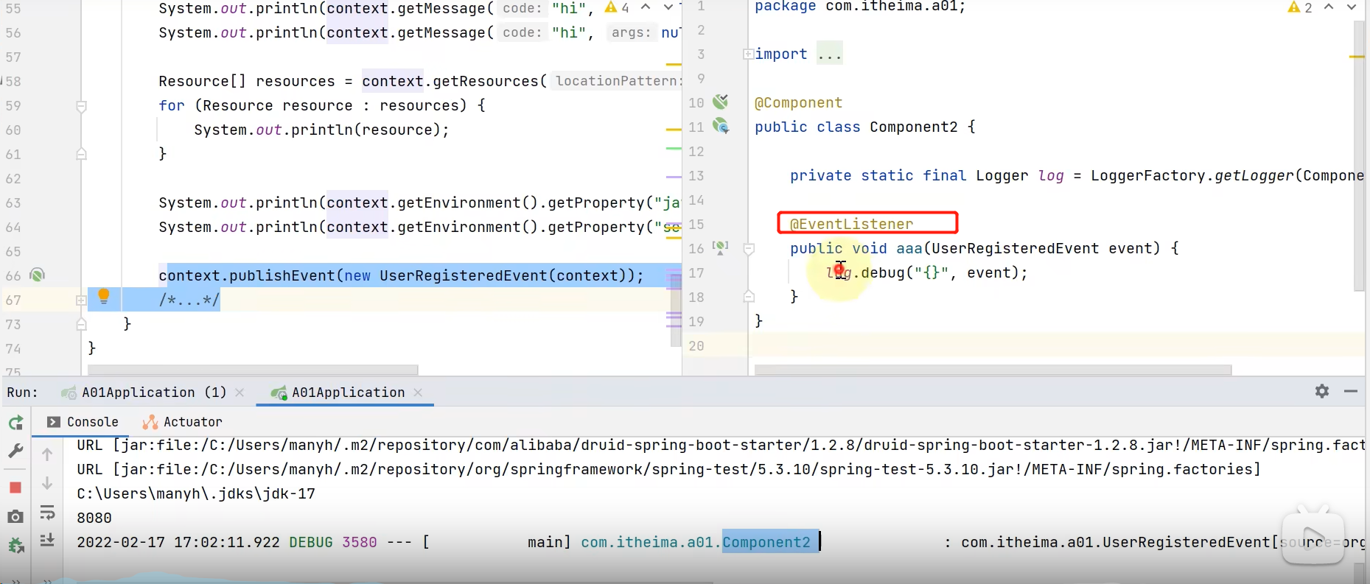

##### environmentCapble

是读取环境信息的能力，比如系统环境变量 *.yaml *.properties 的能力

核心方法.getProperty() .getEnviroment()

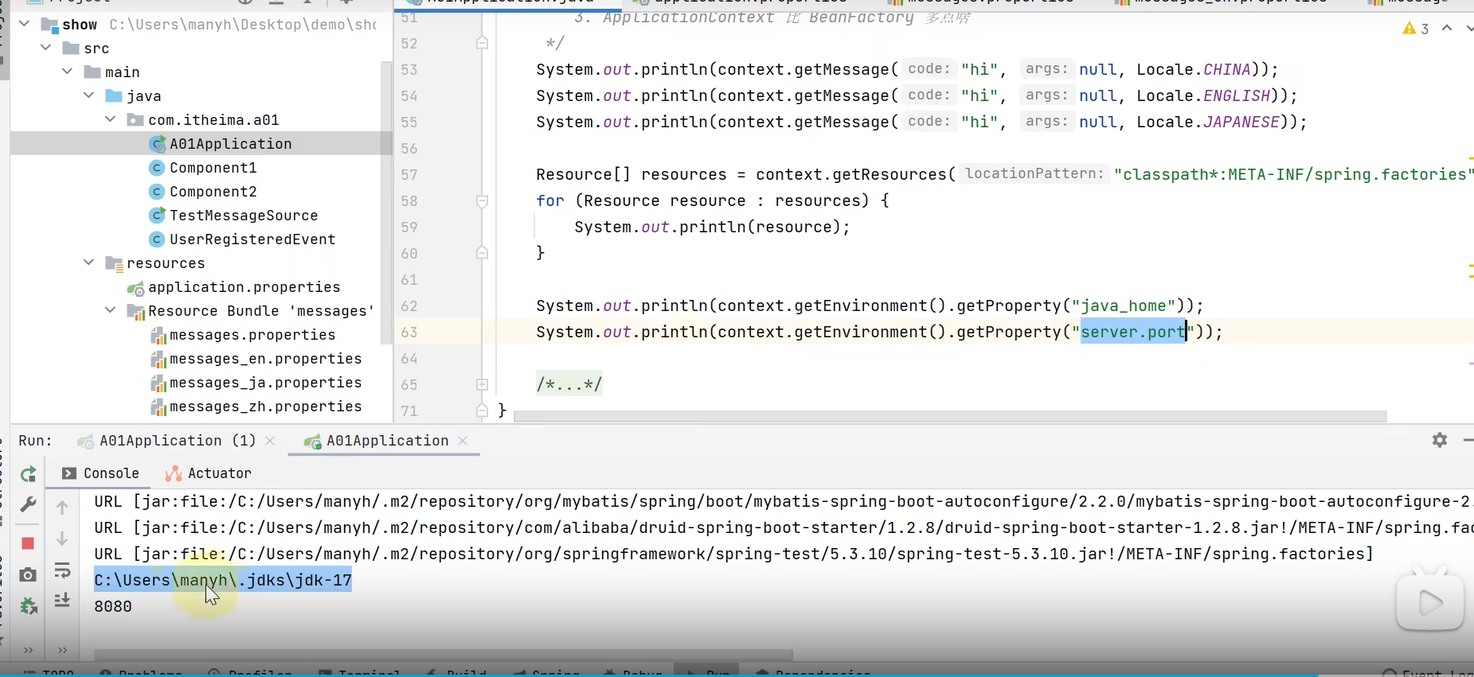

### applicationContext实现类

#### ClassPathXmlApplicationContext

用于读取xml

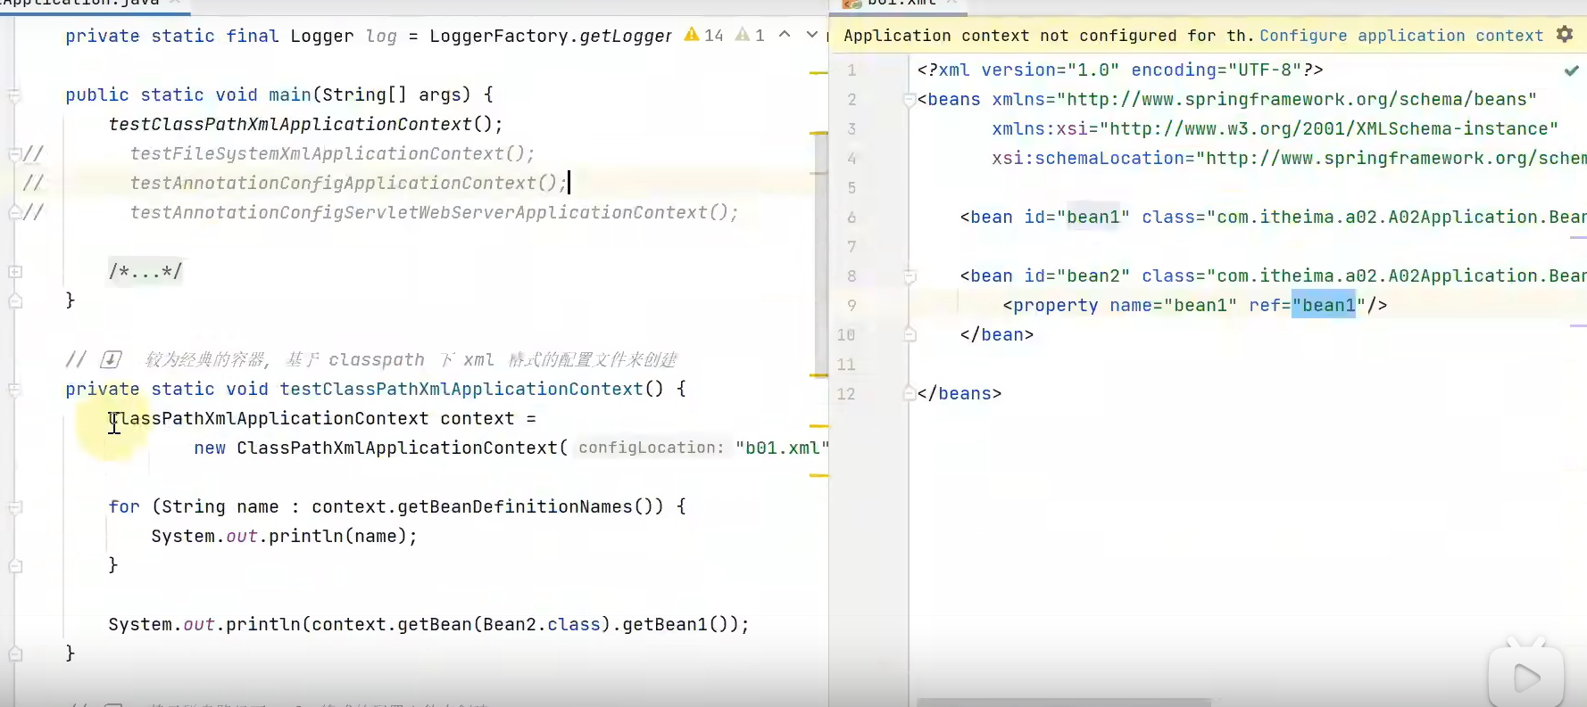

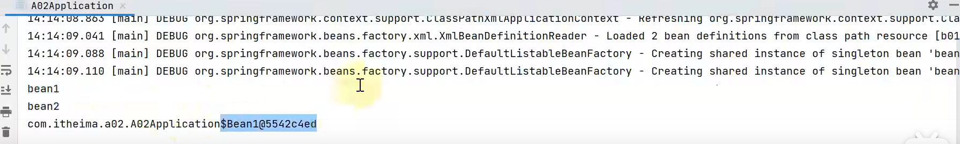

#### FileSystemXmlApplicationContext

基于磁盘路径下xml格式

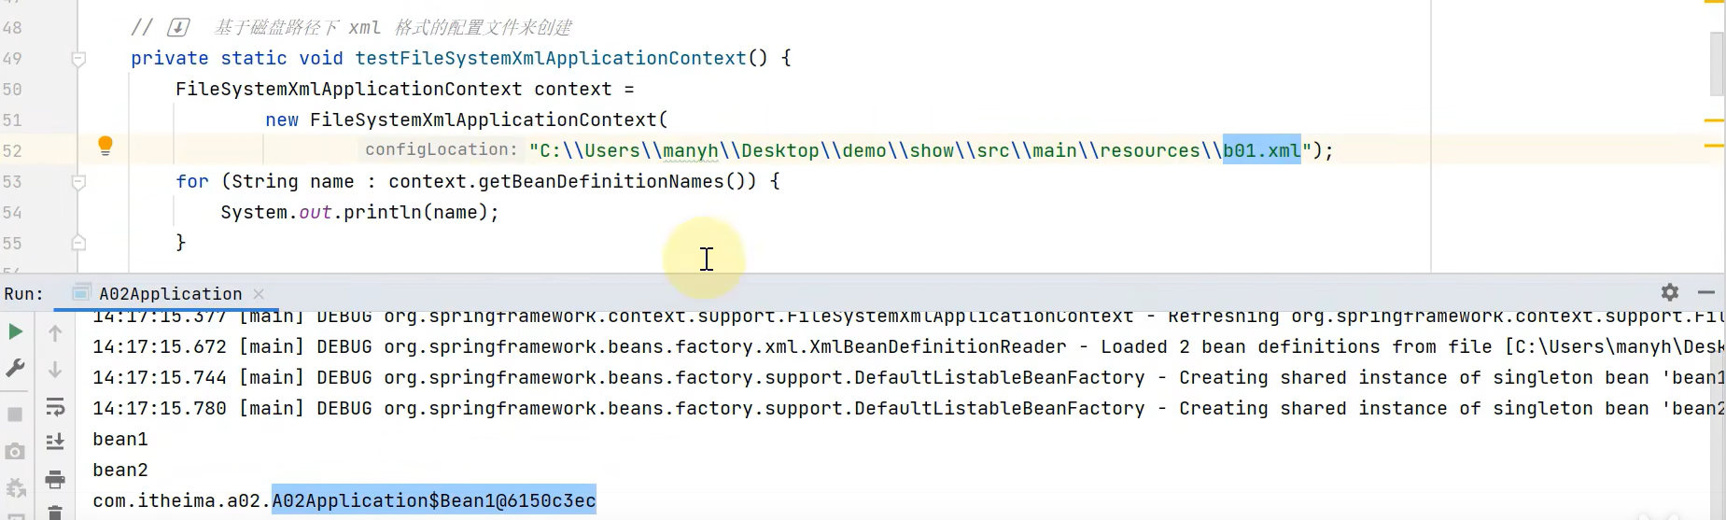

Springboot相对路径的工作目录

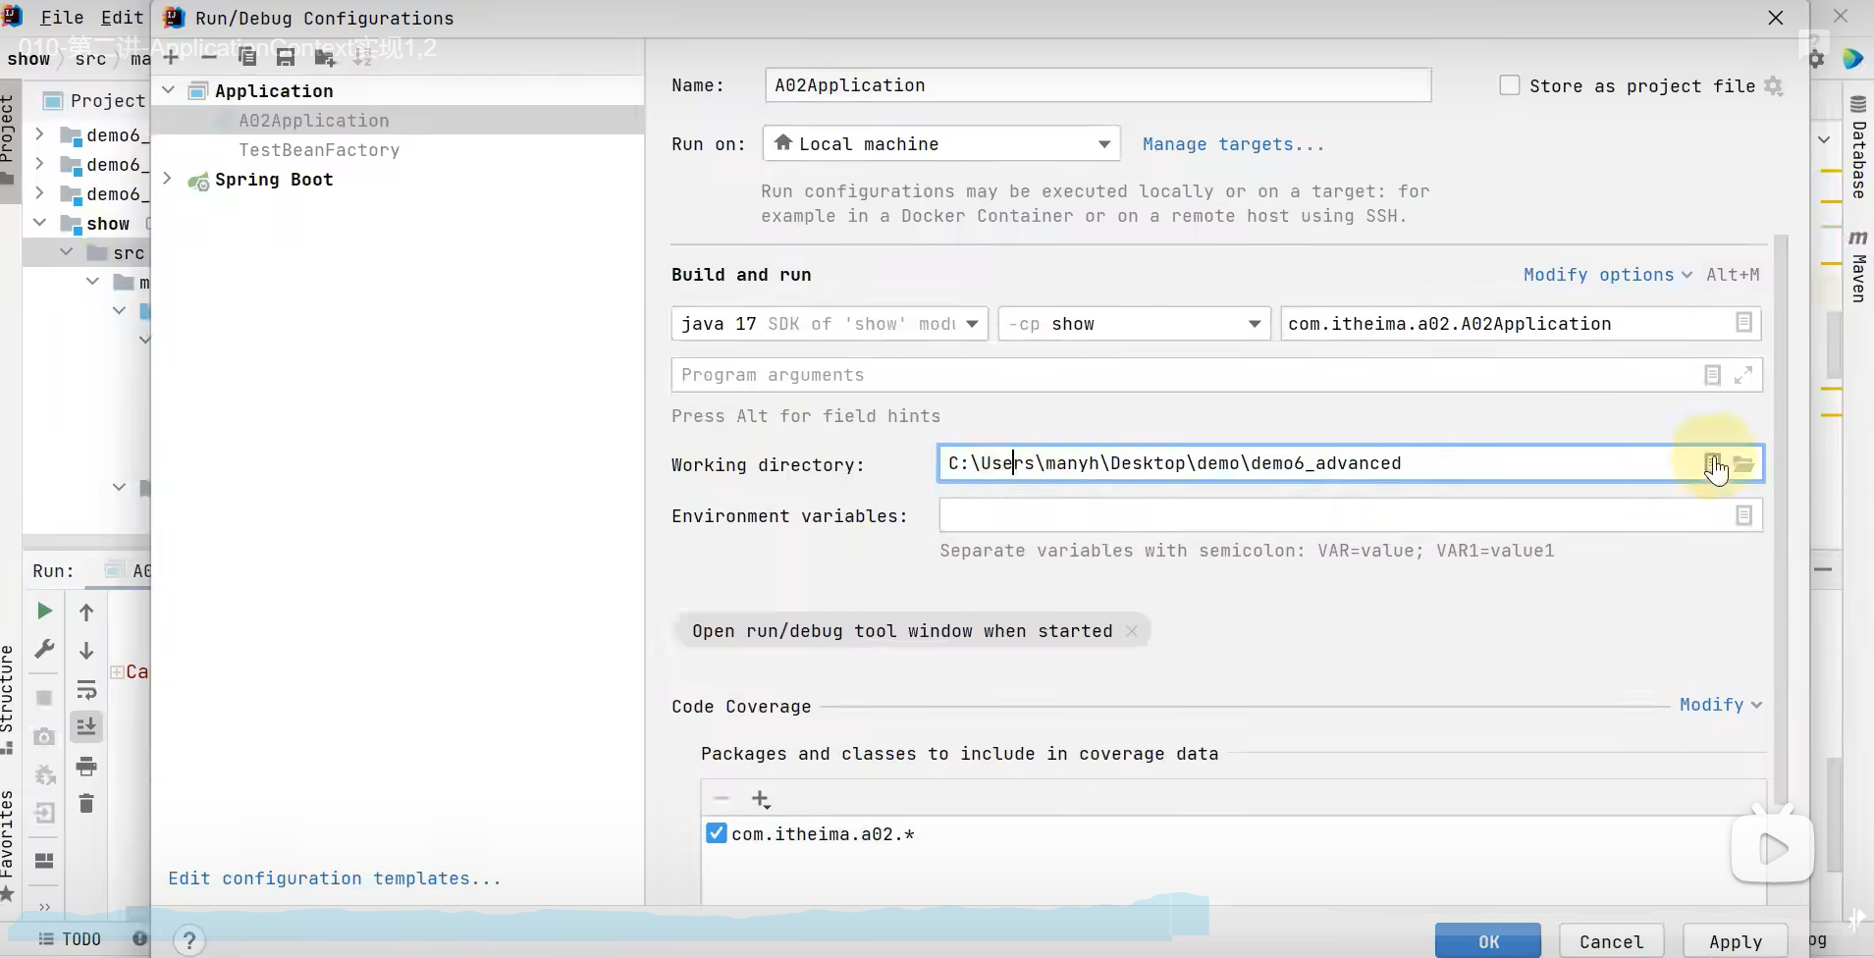

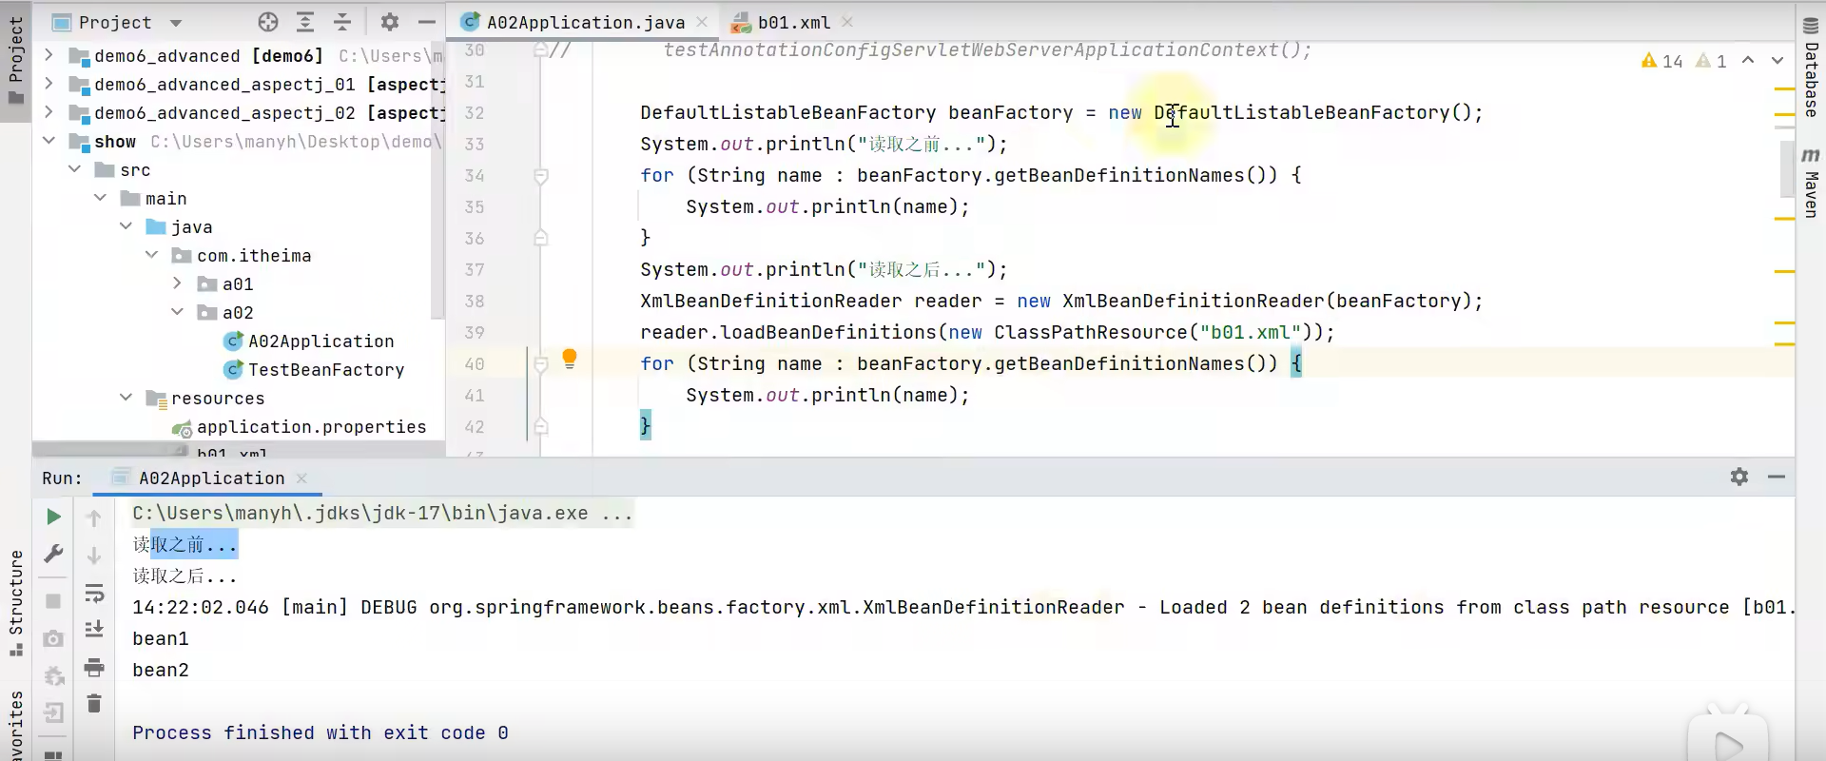

## BeanFactory

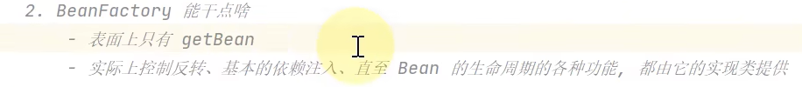

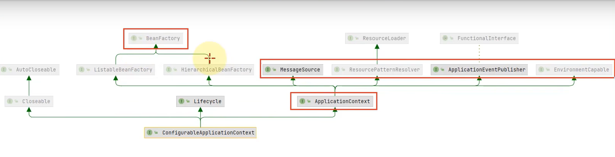

一个核心的实现类,快捷键 ctrl+alt+u 跳到依赖关系图，f4跳到源码 ctrl+f12查看该类中的所有方法

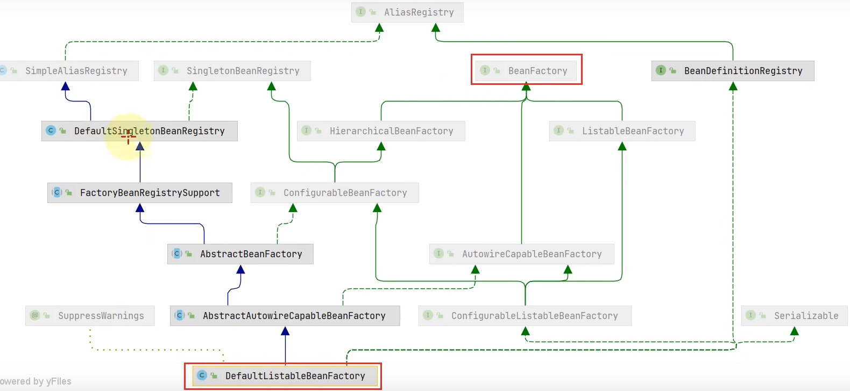



原始的BeanFactory并没有处理@Bean @configuration的能力

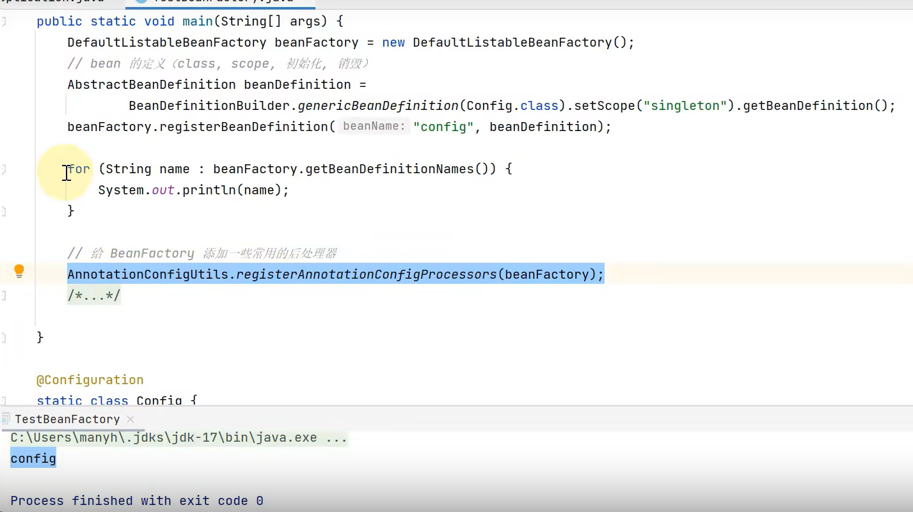

加了后处理器之后，增加了5个bean，都是spring内置的一些后处理器

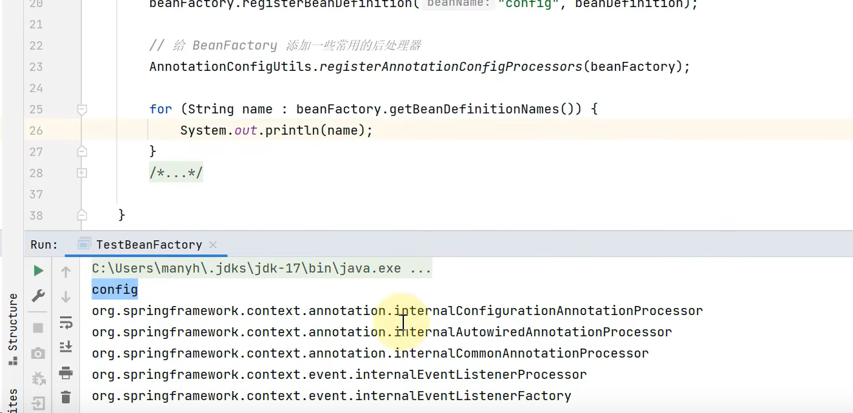

##### Beanfactory后处理器

InternalConfigurationAnnotationProcessor是用来处理@Bean @configuration注解的

.registerAnnotationConfigProcessors是把后处理器注册进beanFactory

BeanFactory.getBeanOfType() 根据类型来获取bean，这里是获取后处理器的bean并执行他

Bean工厂里面存放的是一些基础信息，并不会直接实例化初始化

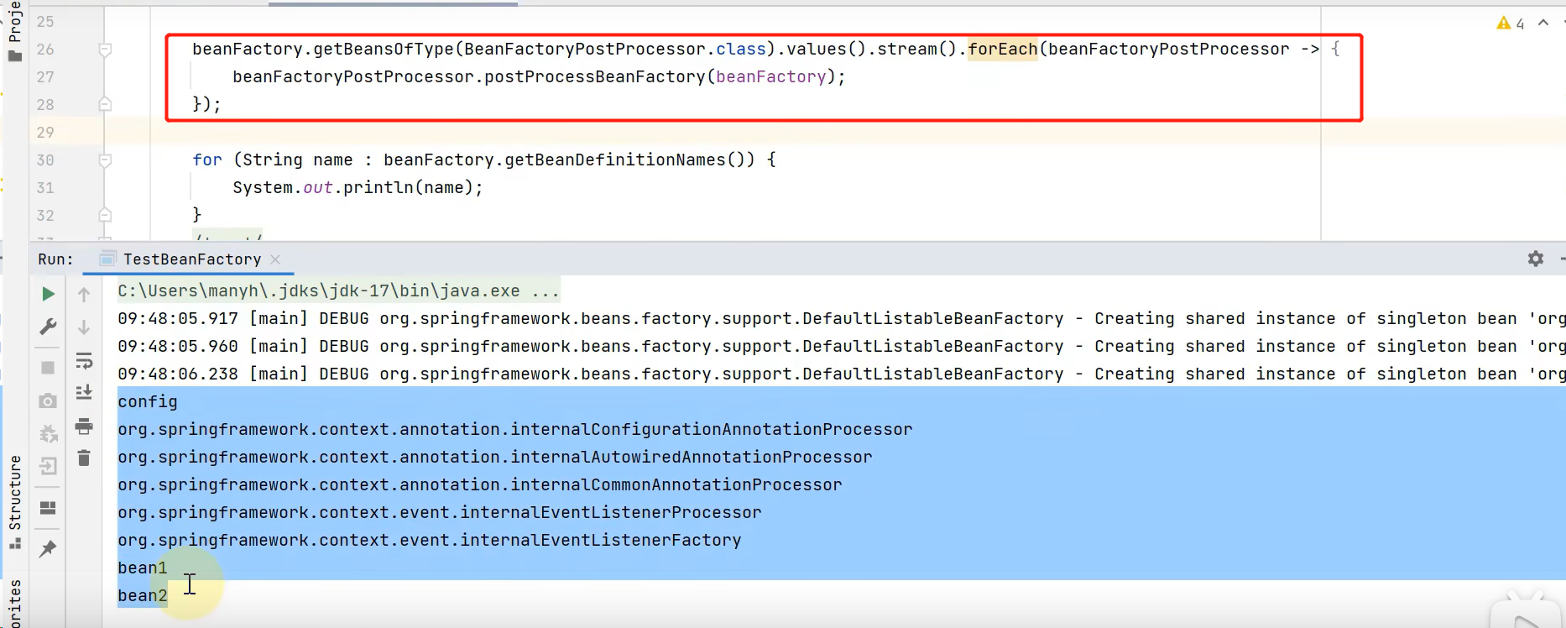

##### bean后处理器

通过.getBeansOfType(BeanPostProcessor.class)并执行::

获得了@Autowire (对应internalAutowiredAnnotationProcessor)

@Resource(对应internalCommonAnnotationProcessor)的处理能力

不同于之前 是一些在bean的生命周期中有所使用的功能

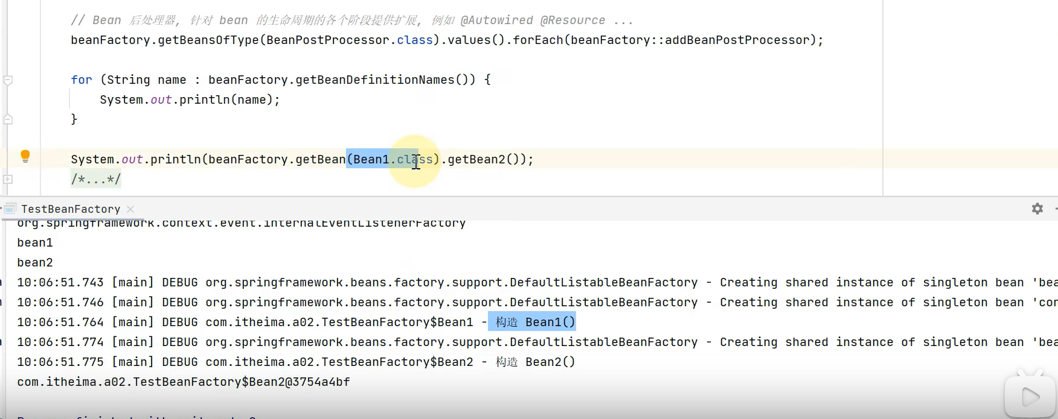

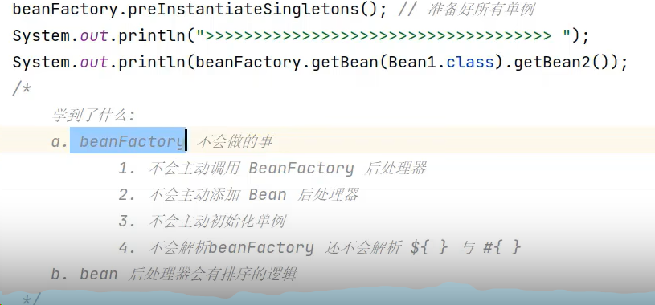

@Autowired根据属性名注入

@Resource根据配置名注入

根据配置后处理器默认顺序是先解析@Autowired

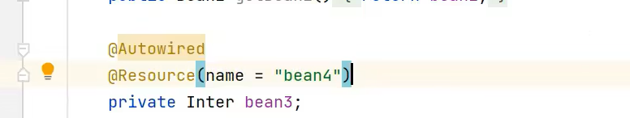

可以通过比较器来调换后处理器的解析顺序

比较器是基于饿汉式的单例模式来设计的

